Тапанімічныя замалёўкі Сапоцкіншчыны
Усё на зямлі мае свой адрас,
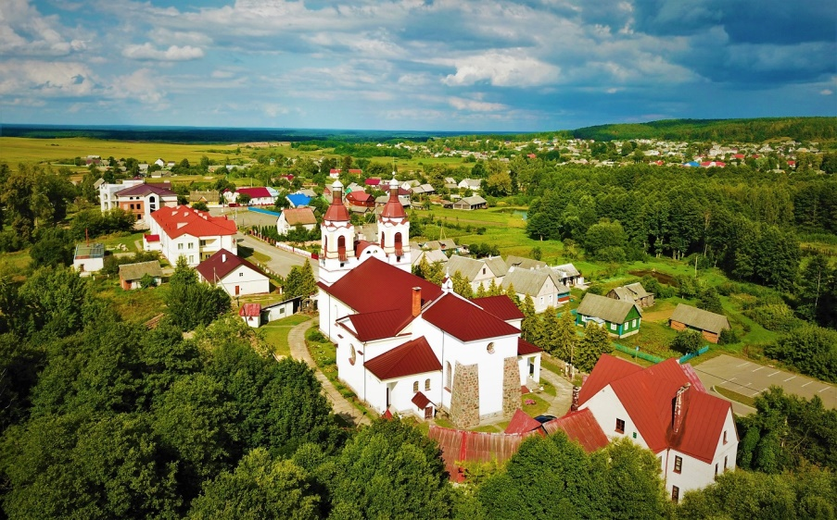
і гэты адрас пачынаецца з месца
нараджэння чалавека.
Роднае сяло, вуліца, на якой ён жыве,
горад, краіна – усё мае свае імёны».
Э.М. Мурзаеў
На паўночным захадзе Беларусі, на памежжы трох культур – беларускай, польскай і літоўскай – знаходзіцца дзіўны край. Кожны год вялікая колькасць турыстаў накіроўваюцца да яго, каб наведаць помнік гідратэхнічнага дойлідства – Аўгустоўскі канал, скарб Гродзеншчыны.
Спачатку ўздоўж дарогі цягнецца вялікі прастор палёў, які хутка змяняецца пясчанымі пагоркамі, дзе-нідзе парослымі астраўкамі маладога сасновага лесу. Час ад часу можна ўбачыць вежы касцёлаў, маёнтак магнатаў, бетонныя, парослыя сцены фартоў Гродзенскай крэпасці, або ДОТы часоў Другой сусветнай вайны. Далей за Сапоцкінам, бліжэй да рэчышча Чорнай Ганчы і Аўгустоўскага канала, пачынаецца лес. Гэта рэшткі былой Перстунской пушчы, якая пяцьсот гадоў таму распасціралася ад старажытнага Гродна да мяжы з крыжакамі.
Чым жа, акрамя пейзажаў, асаблівыя сапоцкінскія ваколіцы, гэты куток беларускай зямлі, заціснуты Нёманам паміж Польшчай і Літвой? Зразумела, што ў першую чаргу людзьмі і сваёй вельмі багатай гісторыяй, якая знайшла адлюстраванне ў тапанімічных назвах.
Памежнае суседства, шматлікія змены дзяржаўных межаў, засяленне ў мінулым балцкімі плямёнамі, вядомыя людзі, шматлікія легенды і проста выпадковасці пакінулі тут свой самабытны тапанімічны след. Несумненная сувязь тапанімікі з гісторыяй. Народы сыходзяць, перасяляюцца, але дадзеныя імі назвы ўзвышшаў, рэк, гарадоў, вуліц застаюцца ў памяці тых народаў, якія прыйшлі на змену. У многіх геаграфічных назвах захоўваюцца ўспаміны пра гістарычныя падзеі.
Сапоцкінская зямля багатая лясамі, рэкамі, азёрамі, балотамі, гарамі, якія і ляглі ў аснову наступных геаграфічных назваў: Лясная, Нямнова, Студзянка, Гардзішкі, Баліненты.
Вялікая група айконімаў атрымала назву ад асабістых імёнаў заснавальнікаў і ўладальнікаў паселішчаў. Сярод іх пасёлак Сапоцкін (ад князя Мікалая Сапоцькі), вёскі Кадыш, Чарток (ад татарскага прозвішча Чортак Кадыш), Усава (лейтэнанта пагранічнай заставы Віктара Усава), Васілевічы (Васіль), Галавенчыцы, Сонічы, Пралейки, Асташа, Радзівілкі, Шадзінцы, Маркаўцы, Дзмісевічы.
Назвы некаторых населеных пунктаў нашага краю паходзяць ад балцкіх слоў, якія, як вядома, засялялі яго ў далёкім мінулым. Гэта вёскі Баліненты (ад балцкага «балін» – глеба, насычаная солямі, альбо «баля» – верхавое балота).
Назва вёскі Калеты таксама мае балцкае паходжанне, якое азначае «зняволены». Некалі ў гэтых месцах з глыбінь зямлі здабывалі жалезную руду і пераплаўлялі яе. У полі стаялі печы, побач – баракі для работнікаў. А паколькі праца гэтых рудаздабытчыкаў была вельмі цяжкай, знясільваючай, то і празвалі іх Калеты, што ў перакладзе з літоўскага азначае – вязні.
Пра Балцкае племя яцвягаў, якія жылі ў нашым рэгіёне, нагадвае назва вёскі Яцвезь. Упершыню ў пісьмовых крыніцах яна згадваецца ў 1540 годзе.
На левым беразе Аўгустоўскага канала знаходзіцца невялікая вёсачка Рынкаўцы. Яе назва ўтворана ад асновы – rinke – кола, у балцкую мову трапіла з нямецкай.
Некаторыя назвы вёсак сведчаць аб занятках насельніцтва ў мінулым. У гэтых лясах сяліліся лесарубы і перапрацоўшчыкі драўніны. Яны далі назву вёсцы Асочнікі («асачаць» на старажытнай мове – атачаць, у дадзеным выпадку звера, ахоўваць лясы вялікага князя). Назва вёскі Тартак паходзіць ад слова «тартак» – лесапілка. І сапраўды, некалі тут, пасярэдзіне сасновага бору, знаходзілася невялікае прадпрыемства па апрацоўцы драўніны.
Ад пяшчаных грунтаў названа вёска Пясчаны, ад характару мясцовасці – Галынка. Тэрмін паходзіць ад асновы голынь (галынка, галынец, голы) – пустка, месца без расліннасці, часам выпаленае.
Вядомыя гідронімы мясцовасці – рэкі Чорная Ганча, Марыха, Шляміца, Мядзведзіца; лімнонімы (назвы азёр) – Зялёнка, Сляпак, Окронглэ, Лужкі, Доргунскае, Чорнае, Карпастаў. Але ж найбольшы інтарэс вызывае паходжанне назвы трох азёраў Яндрэня, Кавеня, Савейка. У мясцовай легендзе гаворыцца, што даўным-даўно жыў тут чалавек, у якога былі тры сыны – Яндрэнь, Кавен і Савэк. А калі заглянуць у літоўскі слоўнік імёнаў, то сустрэнеш наступныя: Сава, Савел, Каін, Яндрэ. А вось не меньш цікавыя назвы: Лужкі, Калёнскі стаў, Слепец, Нацвідэк, Вензовец.
Багатая сапоцкінская зямля лясамі.Тут можна сустрэць наступныя іх назвы: Грывы, Карчэўнае, Земчыска, Табурэткі, Ямкі, Яміны, Лесадоўка, Барок, Драбілка, Каменіцы, Дэмбіна, Пагноі і іншыя.
Нашыя продкі і сучасныя жыхары назвалі самыя прыкметныя формы рэльефу – горы – наступнымі імёнамі: Хрышчоная, Ангалія (балцкае), Катлярка, Пецёўка, Лісіная, Васілевіцкая, Сальвініна, Козішептовска, Сакуціна, Кулешувка, Лысая, Тры манахі і інш.
Пралятае час, змяняюцца старонкі гісторыі, а мы не заўсёды задумваемся над тым, чаму такую назву носяць навакольныя геаграфічныя аб'екты. З часам, пад уплывам моўных змяненняў, яны пачынаюць гучаць інакш, губляюць сваю першапачатковую назву. Але як бы там ні было, вялікая гістарычная інфармацыя змяшчаецца ў гэтых малых тапонімах, якія данеслі да нас час і продкі. А наша задача – захаваць і перадаць наступным пакаленням вялікую і цікавую гісторыю мясцовасці праз тапанімічныя назвы.
Застаецца дадаць, што, як бы ты ні стараўся, але большасць вышэй згаданых тапонімаў не знайсці на геаграфічнай карце. Аднак, яны існуюць і імі няспынна карыстаецца мясцовае насельніцтва, якое сваёй штодзённай крапатлівай працай піша гісторыю – гісторыю нашай краіны ў тапаніміцы.

